Tests

Saisie d’un nombre n’étant pas dans les choix
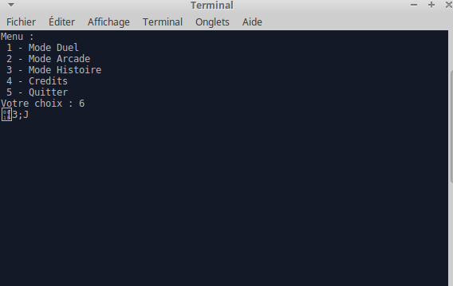
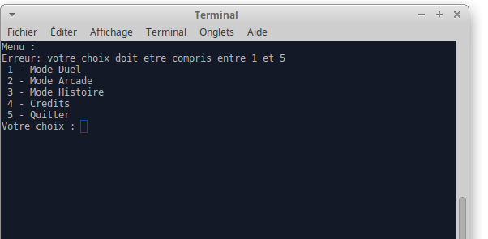

Dépassement des PE
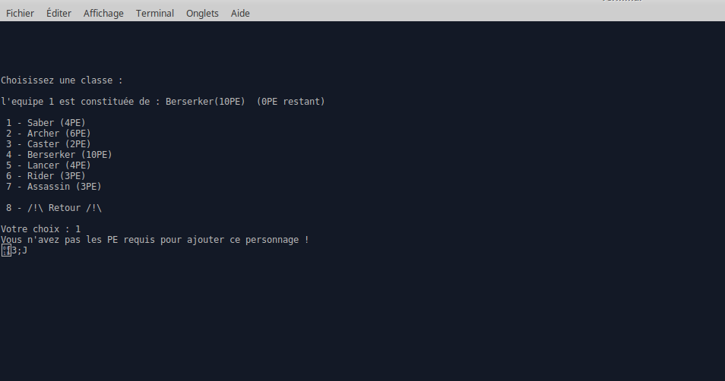
message ne se voit pas avec le clearscreen

Lancer une partie avec les deux équipes vides=>à fixer

Suppression d’un personnage d’une équipe vide
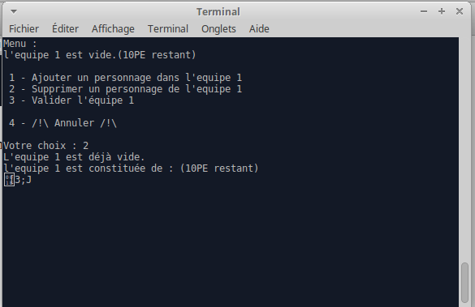

Equipe 2 avec moins de joueur que la 1

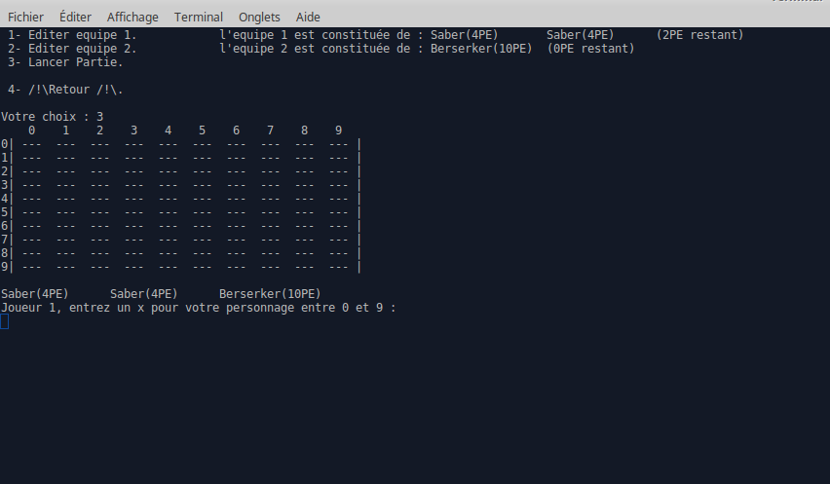

Equipe 1 avec moins de joueur que la 2

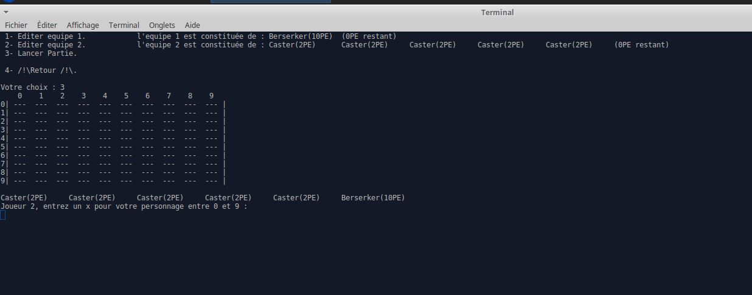

Placement d’un personnage hors map
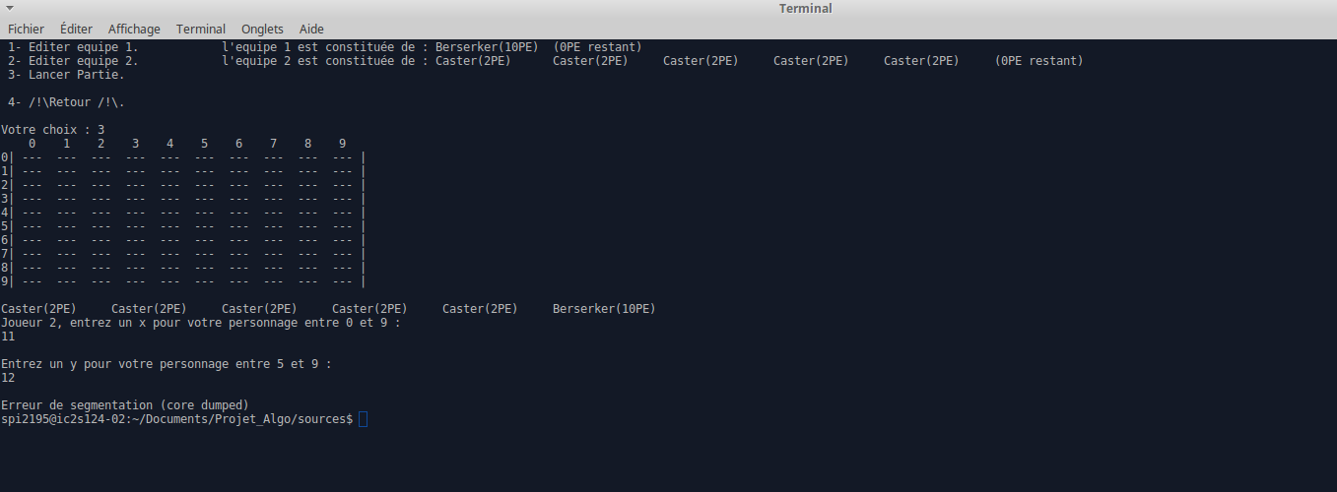

Placement des persos (inversion x,y)
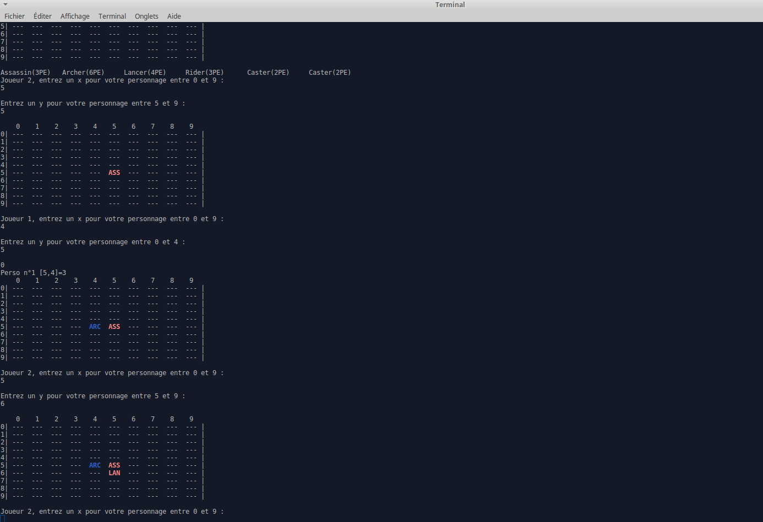

Placement des persos erreur dans les consigne
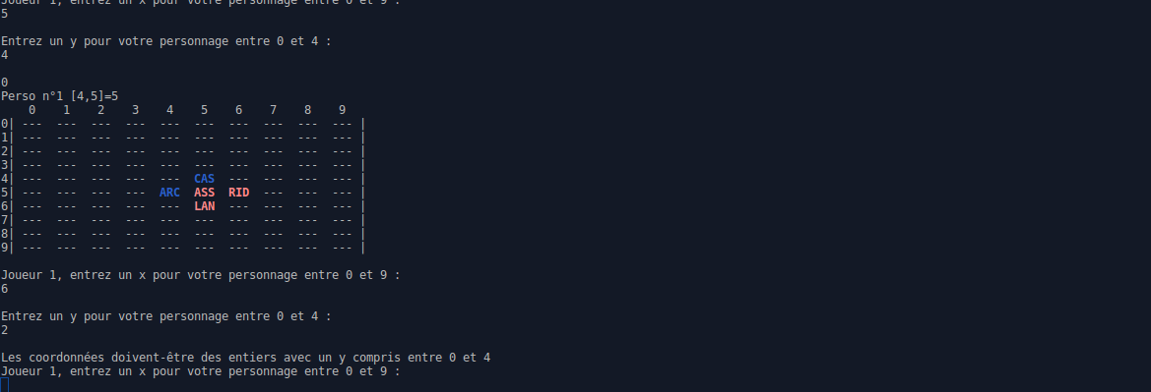

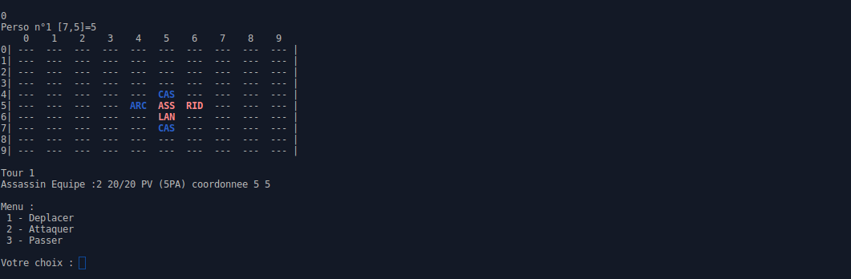
0 qui apparaît avant les coordonnées.

Attaque corps à corps de sélection du personnage de son équipe, la cible perd bien ses PV

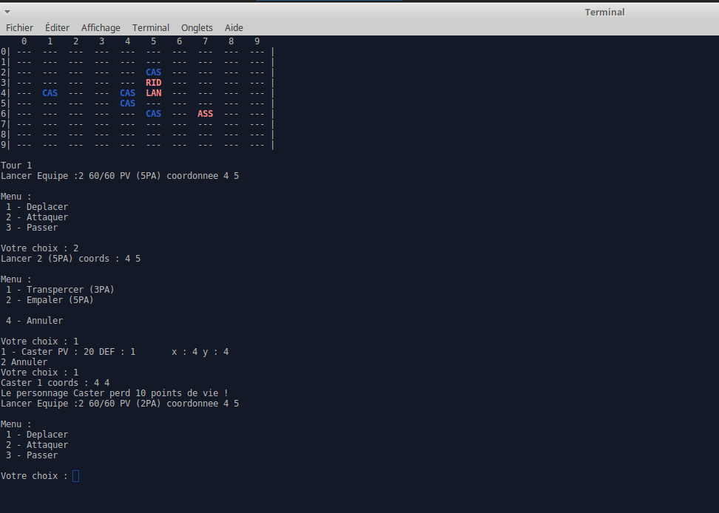

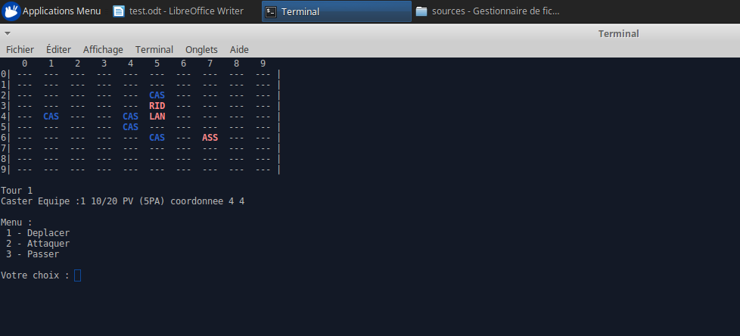

Attaque à distance gestion des obstacles
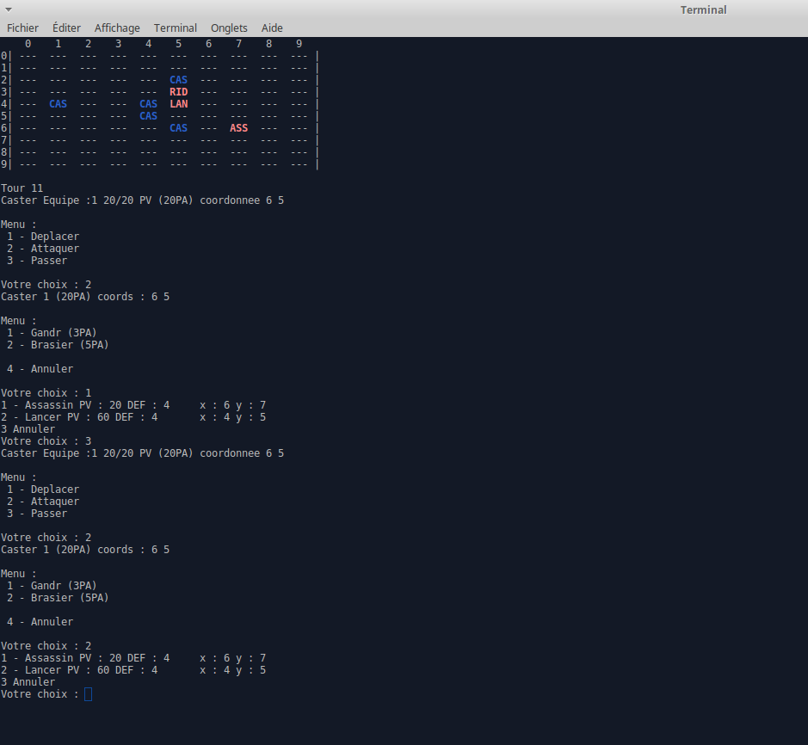

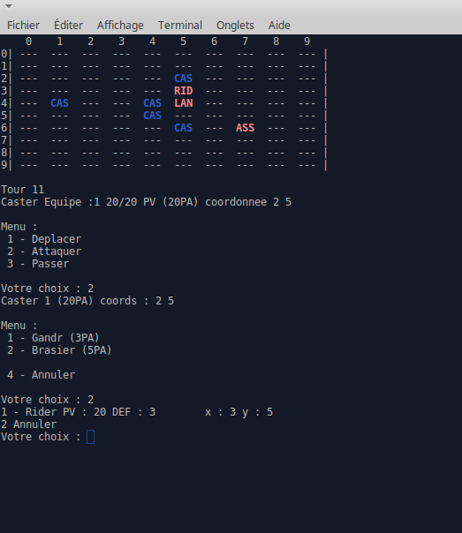

Attaque sans les PA
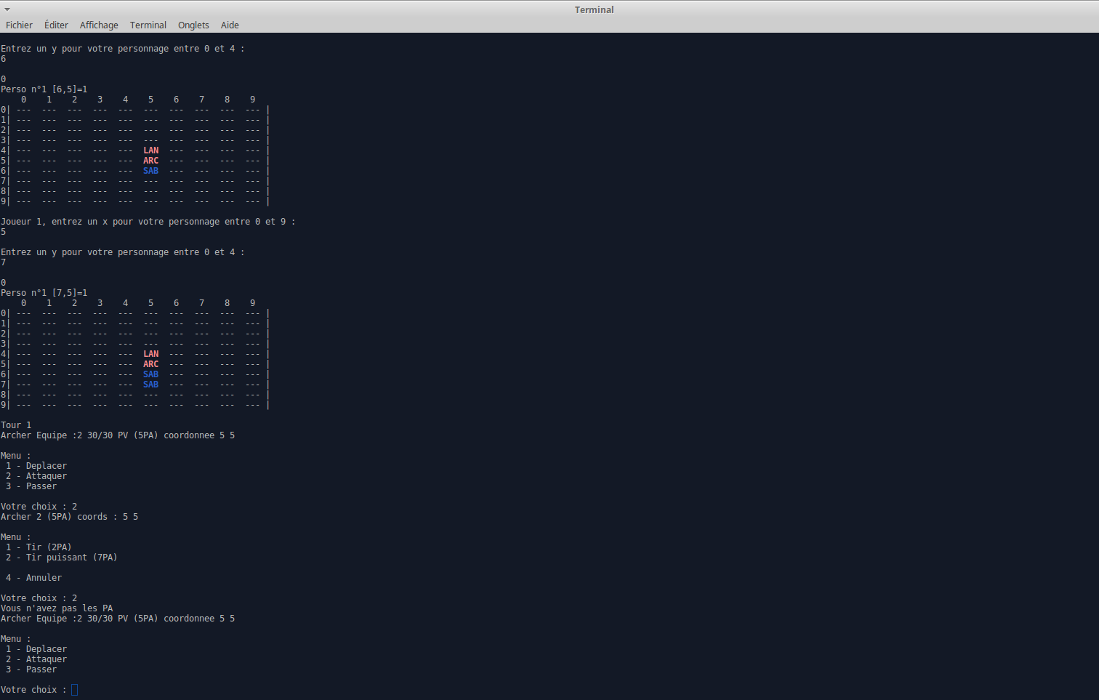

Pas d’attaque en diagonale
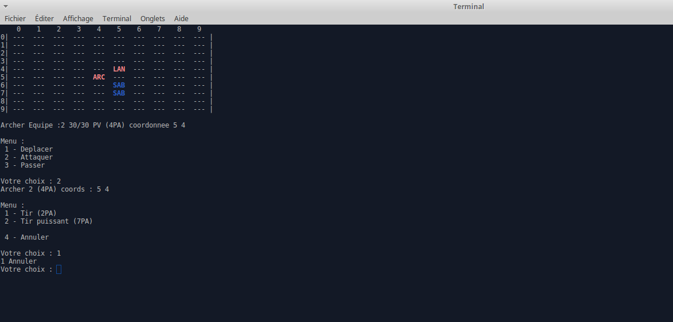

mort d’un personnage

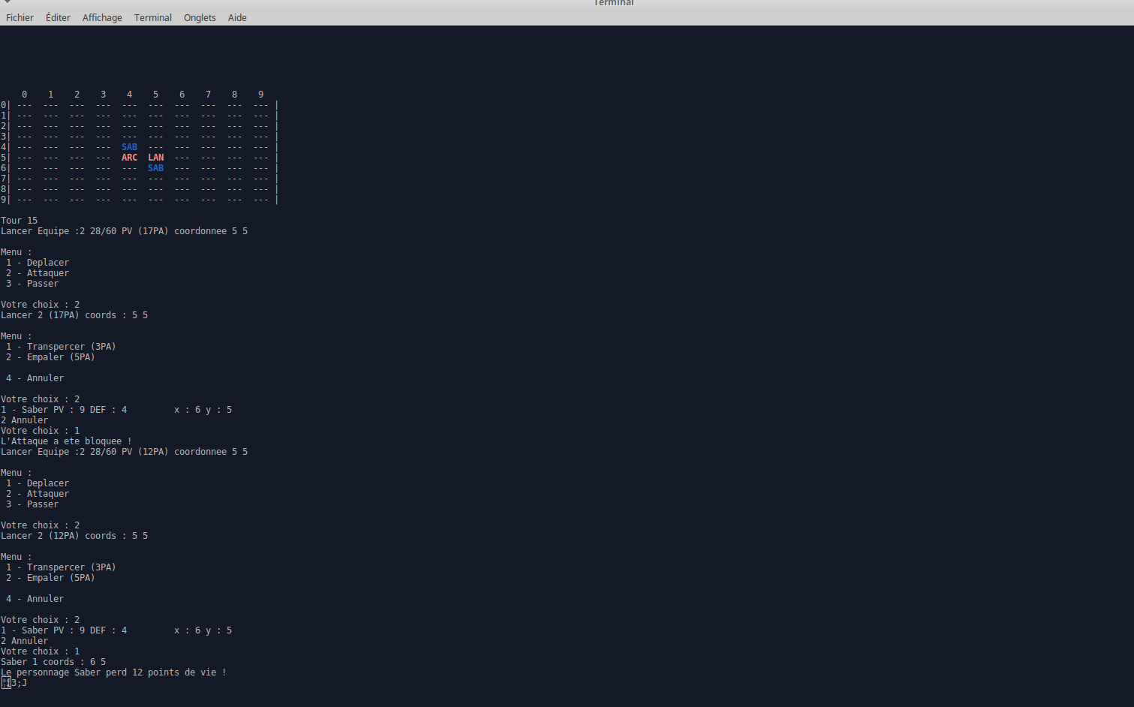
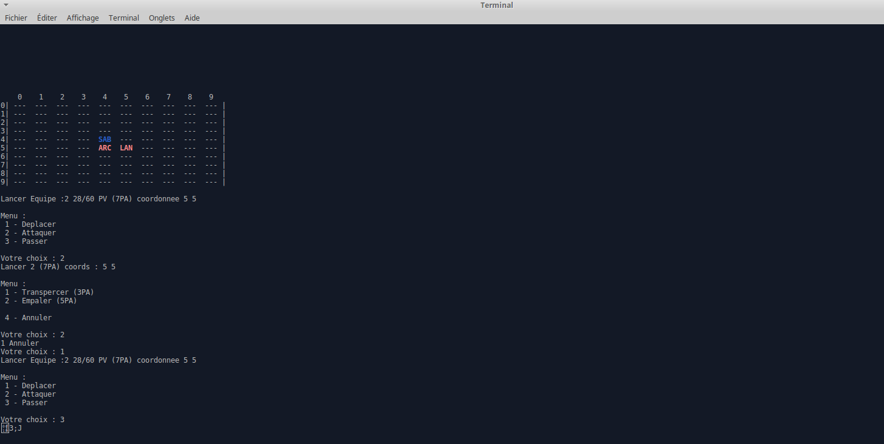
victoire d’une équipe
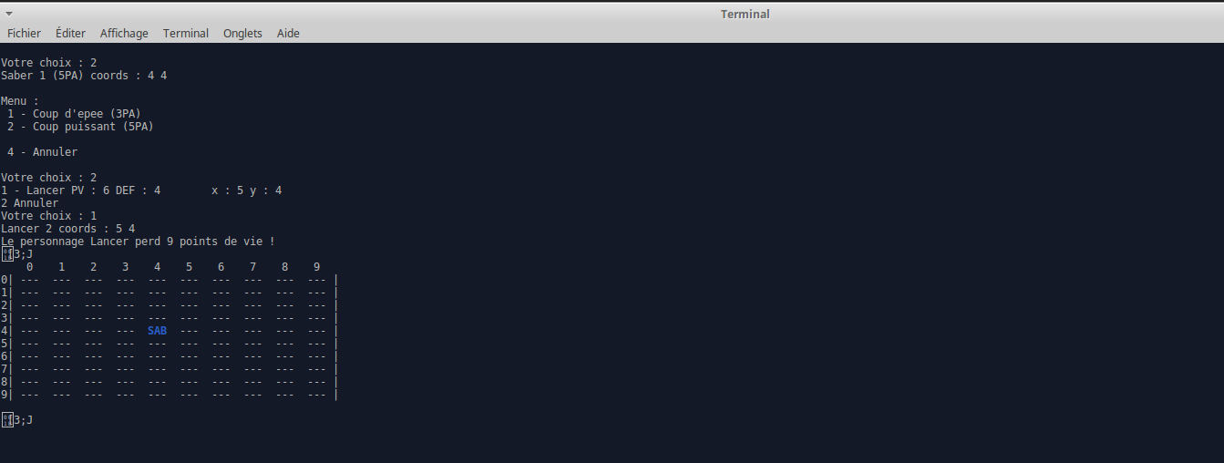

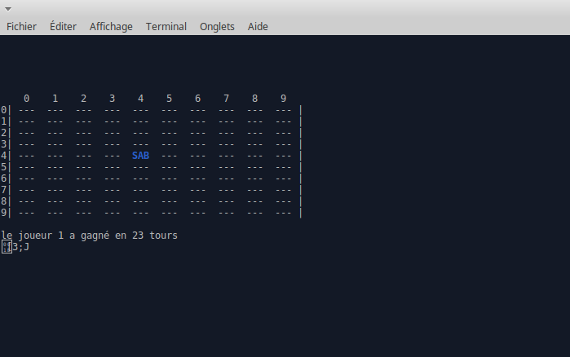

retour à l’écran de lancement partie les personnages de l’équipe perdante sont bien retrouvés mais 1 seul perso de l’équipe 1 (le survivant)
